ESCOLA NÚCLEO JESUÍNO MENDES
DIRETORA: ADRIANA TONIAL PIAIA
PROFESSORA: WALESKA PORTO LIMA
ÁGUA DOCE, 2O DE ABRIL DE 2020

HOJE É SEGUNDA-FEIRA

Pré
BOM DIA ... QUERIDOS ALUNOS

MATÉRIA DE HOJE – HISTÓRIA

NO DIA 19 DE ABRIL, COMEMORAMOS O DIA DO ÍNDIO.
TURMA DO FOLCLORE: CELEBRANDO NA ALDEIA O DIA DO ÍNDIO.
Click no link a seguir: https://youtu.be/JPa0Epb7BvE

AGORA VAMOS FAZER A LETRA I DE ÍNDIO E ENFEITAR COM RECORTES DE PEDACINHOS DE PAPEL COLORIDO.

VAMOS OUVIR E CANTAR A MÚSICA: OS INDIOZINHOS. É SÓ CLICAR NO LINK ABAIXO.
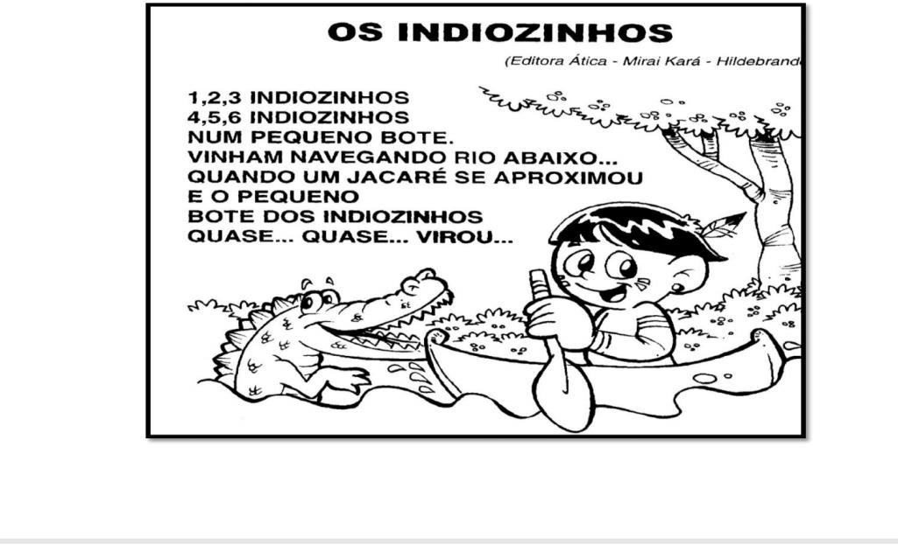
https://youtu.be/R4vtOUWCMGo

FAÇA UM DESENHO SOBRE OS ÍNDIOS.

ESCOLA NÚCLEO JESUÍNO MENDES
DIRETORA: ADRIANA TONIAL PIAIA
PROFESSORA: WALESKA PORTO LIMA
ÁGUA DOCE, 23 DE ABRIL DE 2020

HOJE É QUARTA-FEIRA
BOM DIA ... QUERIDOS ALUNOS

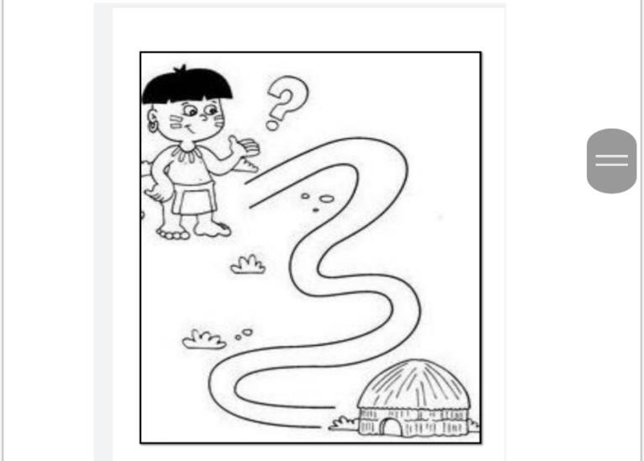
FAÇA O DESENHO NO SEU CADERNO COMO VOCÊ CONSEGUIR OBSERVANDO O MODELO ABAIXO:

ESCOLHA UMA COR DE LÁPIS OU TINTA DE SUA PREFERÊNCIA E PINTE O CAMINHO QUE LEVA O ÍNDIO ATÉ A OCA.

FAZ PARTE DA CULTURA DA MAIORIA DOS POVOS INDIGENAS PINTAR O ROSTO. OBSERVE AS IMAGENS:

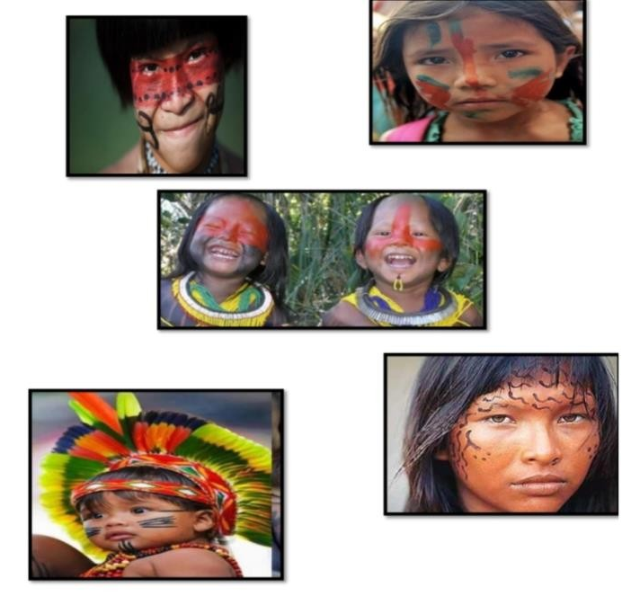

COM A AJUDA DE SUA FAMÍLIA FAÇA UMA PINTURA EM SEU ROSTO, USANDO O MATERIAL QUE TIVER EM CASA FOTOGRAFE E MANDE PARA A PROFE.

ESCOLA NÚCLEO JESUÍNO MENDES
DIRETORA: ADRIANA TONIAL PIAIA
PROFESSORA: WALESKA PORTO LIMA
ÁGUA DOCE, 23 DE ABRIL DE 2020

HOJE É QUINTA-FEIRA

BOM DIA ... QUERIDOS ALUNOS

MATÉRIA DE HOJE – HISTÓRIA – LUGAR ONDE MORAMOS.

DESENHE UMA OCA INDIGENA.
COMO É IMPORTANTE REUTILIZAR MATERIAIS! UTILIZE APARAS (pontas)DE LÁPIS E COLE NA OCA INDIGENA.
( VOCE PODE SEGUIR O MODELO ABAIXO: OU FAZER A SUA )
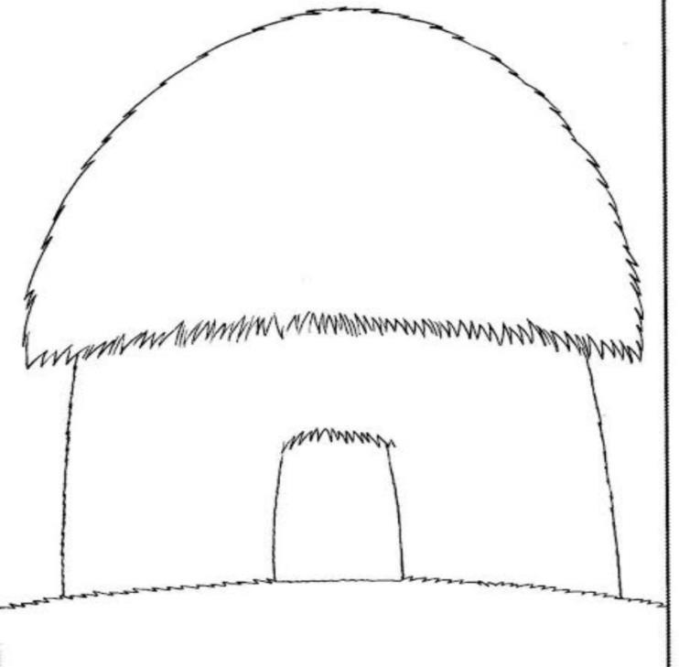

ESCOLA NÚCLEO JESUÍNO MENDES
DIRETORA: ADRIANA TONIAL PIAIA
PROFESSORA: WALESKA PORTO LIMA
ÁGUA DOCE, 24 DE ABRIL DE 2020

HOJE É SEXTA-FEIRA
PRÉ-
BOM DIA ... QUERIDOS ALUNOS

DESENHE UM ÍNDIO USANDO A SUA MÃO.
( VOCÊ PODE FAZER USANDO TINTA, OU DESENHAR NO CADERNO DEPOIS PINTAR).

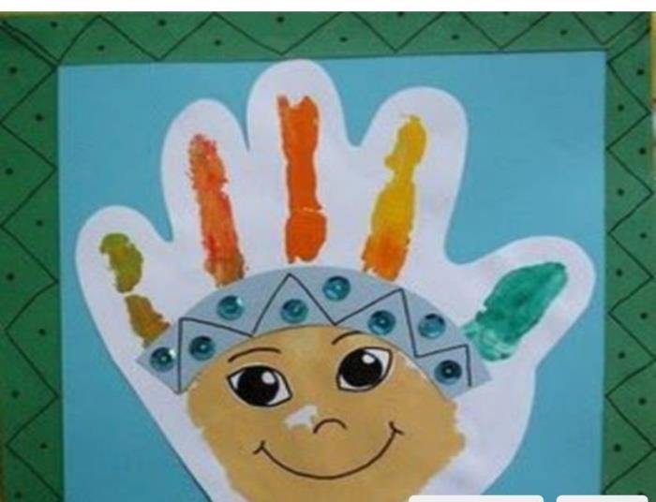

FAÇA UM COLAR BEM BONITO.
( VOCÊ PODE USAR: MACARRÃO, CANUDINHO, TAMPINHAS OU OUTROS MATERIAS QUE TIVER EM SUA CASA).

